Универзитет у Београду

Електротехнички факултет



Анализа социјалних мрежа

Извештај за други пројектни задатак

|  |
| --- |
| Студенти: |
| Марија Андрејевић 2020/3226 Невена Цветковић 2020/3233 |

Београд, Септембар 2021.

Садржај

Садржај 2

1. Увод 4

2. Поступак израде 5

2.1. Генерисање секундарног скупа података и графова мреже 5

3. Одговори на истраживачка питања 7

4. Форматирање текста 9

4.1. Форматирање текста и стилови у алату *Microsoft Word* 9

4.2. Форматирање насловне стране 11

4.3. Форматирање текста тезе 12

4.3.1. Хијерархија наслова текстуалних целина 12

4.3.2. Форматирање текста у оквиру текстуалних целина 13

4.3.3. Слике и табеле 13

4.3.4. Једначине 14

4.3.5. Променљиве 14

4.3.6. Набрајање 14

4.4. Листа референци (списак литературе) 15

4.5. Списак скраћеница, слика и табела 16

4.6. Прилози 17

4.7. Садржај 17

Литература 18

Списак скраћеница 19

Списак слика 20

Списак табела 21

A. Подешавање стилова текста за *Word* 2003 22

A.1. Подешавање изгледа странице 22

A.2. Форматирање основног текста и наслова хијерархијски уређених текстуалних целина 22

A.2.1. Основни текст 24

A.2.2. Наслов поглавља 26

A.2.3. Наслов потпоглавља 28

A.2.4. Наслов одељка 29

A.2.5. Наслов пододељка 30

A.3. Слике 31

A.3.1. Позиционирање слике 31

A.3.2. Назив и нумерација слике 32

A.4. Табеле 32

A.4.1. Позиционирање и изглед табеле 32

A.4.2. Назив и нумерација табеле 32

A.5. Једначине 32

A.6. Набрајање 33

A.7. Садржај 38

A.8. Списак литературе 39

A.9. Форматирање наслова за садржај, списак литературе (скраћеница, слика, табела) 40

A.10. Наслови хијерархијски уређених целина у прилозима централном тексту тезе 41

A.10.1. Први ниво наслова у прилозима 41

A.10.2. Други ниво наслова у прилозима 41

A.10.3. Трећи ниво наслова у прилозима 42

A.10.4. Четврти ниво наслова у прилозима 42

1. Увод

Приликом израде пројектног задатка на предмету анализа социјалних мрежа, вршена је анализа стања професионалног мушког тениса у периоду од 2018. до 2020. године. У овом извештају наведени су резултати анализе и одговори на постављена истраживачка питања.

За испитивање података коришћен је програмски језик *Python* са својим библиотекама *NetworkX* и *pandas* за анализу и визуелизацију података и мрежа. Окружење у којем је вршена анализа је *Jupyter Notebook* *.* За финију визуелизацију коришећен је алат *Gephi*.

У наредним поглављљима ће бити дат поступак израде пројектног задатка, биће наведена постављена истраживачка питања и дати донети закључци.

1. Поступак израде

У оквиру израде пројектног задатка вршена је квантитативна и квалитативна аналза стања професионалног мушког тениса у сингл конкуренцији применом техника за анализу социјалних и комплексних мрежа и статистичких метода.

Примарни скуп података је преузет са репозиторијума који одржава Џеф Сакман. Подаци су организовани у виду неколико CSV датотека које садрже податке о мечевима у периоду од 2018., до 2020., податке о свим икада рангираним играчима, податке о рангирању до 2019. године и ранг активних тенисера на ATP листи током 2020. године.

На основу примарног скупа података је помоћу библиотека програмског језика *Python* потом је креиран секундарни скуп података. Користећи секундарни скуп података је потом генерисан граф који представља мрежу тенисера и одговорено је на постављена истраживачка питања.

* 1. Генерисање секундарног скупа података и графова мреже

Подаци из датих CSV датотека су учитани помоћу *Pandas* библиотеке и сачуване у променљиве типа pandas.DataFrame Потом је за сваки од скупова података анализирана његова структура, проверавано да ли су подаци валидни и извршена је селекција колона које су потребне за даљи рад. Такође, одрађена је и анализа кандидата поља која би могла да буду примарни кључ и ако су таква недостајала, додата је аутоматски генерисана идентификациона колона.

Тако пречишћен скуп података представља секундарни скуп података. Овај скуп је потом искоришћен за генерисање неусмереног графа мреже.

Чворови графа су играчи, а гране које их повезују међусобно одиграни мечеви. Креирана су три графа, за мечеве који су одиграни по годинама, за 2018., 2019. и 2020. годину. Генерисан је и агрегиран граф који садржи унију података за све три године. Гране графа представљају међусобне сусрете тенисера. За гране у графовима по годинама, као тежина гране узет је број међусобних сусрета тенисера. У агрегираном графу, тежине грана су формиране као број мечева тенисера, где мечеви из 2018. и 2019. године имају тежину један, а мечеви из 2020. године у коначан збир тежина улазе помножени фактором 0.5. Сматра се да су мечеви из 2020. године имали мању важност јер је стање у тенису те године било под великим утицајем епидемије корона вируса и велик број турнира није ни одржан.

На основу секундарног скупа података и генерисаниг графова приступљено је анализи социјалне мреже.

1. Одговори на истраживачка питања

У наредном поглављу ће бити приказан списак истраживачких питања и одговора. Део анализе и сам поступак израде налазе се у приложеним *Jupyter Notebook* фајловима - *2018.ipynb*, *2019.ipynb*, *2020.ipynb* и *agregated.ipynb*.

Koliki je prosečan broj tenisera (saigrača) po svakom teniseru?

1. Колики је просечан број тенисера (саиграча) по сваком тенисеру?

Просечан број саиграча по сваком тенисеру је заправо просечан степен чвора графа. Овај податак се у алату *Gephi* након што се учита неки од појединачних графова може пронаћи у менију *Statistics -> Network Overview -> Average Degree*. По годинама, резултати су 2018 – 11.881, 2019 – 13.066, 2020 – 7.681 и агрегирано – 18.348.

1. Који тенисери су се сусретали са највећим бројем других тенисера?

У наредној табели је дат преглед по пет тенисера који су се сусретали са највећим бројем тенисера. У колони бр тен се налаѕи број тенисера са којима су се сусрели.

|  |  |  |  |  |  |  |  |
| --- | --- | --- | --- | --- | --- | --- | --- |
| 2018. | | 2019. | | 2020. | | Агрегирани подаци | |
| Име | **Бр тен** | **Име** | **Бр тен** | **Име** | **Бр тен** | **Име** | **Бр тен** |
| F Fognini | 61 | D Medvedev | 60 | A Rublev | 43 | K Khachanov | 103 |
| D Thiem | 55 | S Tsitsipas | 51 | F A Aliassime | 37 | S Tsitsipas | 99 |
| S Tsitsipas | 53 | A Zverev | 51 | S Tsitsipas | 34 | Daniil Medvedev | 97 |
| A Zverev | 52 | B Paire | 51 | N Djokovic | 32 | F Fognini | 96 |
| R Gasquet | 51 | D Schwartzman | 50 | K Khachanov | 31 | A Zverev | 95 |

Табела 1 Тенисери који имају највише сусрета са другим тенисерима

1. Који тенисери су учествовали на највећем броју (различитих) турнира?

У наредној табели је дат преглед тенисера који су учествовали на највећем броју различитих турнира (колона Бр тур).

|  |  |  |  |  |  |  |  |
| --- | --- | --- | --- | --- | --- | --- | --- |
| 2018. | | 2019. | | 2020. | | Агрегирани подаци | |
| Име | **Бр тур** | **Име** | **Бр тур** | **Име** | **Бр тур** | **Име** | **Бр тур** |
| D Dzumhur | 32 | D Shapovalov | 32 | A Mannarino | 17 | D Shapovalov | 75 |
| Albert Ramos | 30 | K Khachanov | 31 | F A Aliassime | 17 | A Mannarino | 74 |
| Robin Haase | 30 | Taylor Fritz | 31 | A Bublik | 17 | B Paire | 73 |
| M Zverev | 30 | B Paire | 31 | John Millma | 32 | J L Struff | 71 |
| A Mannarino | 30 | J L Struff | 16 | J L Struff | 16 | S Tsitsipas | 70 |

Табела 2 Тенисери који су учесвовали на највећем броју турнира

1. Који тенисери су добри кандидати за представнике професионалних тенисера? Да ли и шта се мења уколико се уместо једног бира скуп од неколико представника? Добар представник или представници би требало и да буду у контакту са што већим скупом тенисера.

Као што је у тексту задатка наведено, добар представник тенисера треба да буде у контакту са што већим скупом тенисера. Користећи Degree centrality меру централности анализирано је који чворови имају везе са највећим бројем других чворова. Листа тенисера је дата у табели 3, са њиховим ранговима.

1. Како су рангирани на ATP листи тенисери који су се сусретали са највећим бројем других тенисера?

Као и за питање број четири, тенисери који су се сусретали са највећим бројем других тенисера су одређени користећи Degree centrality меру централности. У следећој табели су дати резултати по годинама, имена тенисера и број играча са којима су се сусрели.

|  |  |  |  |  |  |  |  |
| --- | --- | --- | --- | --- | --- | --- | --- |
| 2018. | | 2019. | | 2020. | | Агрегирани подаци | |
| Име | **Бр тен** | **Име** | **Бр тен** | **Име** | **Бр тен** | **Име** | **Бр тен** |
| F Fognini | 13 | D Medvedev | 5 | A Rublev | 8 | K Khachanov | 20 |
| D Thiem | 8 | B Paire | 24 | F A Aliassime | 21 | S Tsitsipas | 6 |
| S Tsitsipas | 6 | S Tsitsipas | 6 | S Tsitsipas | 6 | D Medvedev | 4 |
| A Zverev | 4 | A Zverev | 7 | N Djokovic | 1 | F Fognini | 17 |
| R Gasquet | 26 | D Schwartzman | 14 | K Khachanov | 20 | A Zverev | 7 |

Табела 3 Тенисери који су се сусретали са највећим бројем тенисера

1. Из којих земаља долази највећи број активних играча у протеклом периоду?

Из скупа свих играча су селектовани они који су играли бар један меч у 2018., 2019. или 2020. години, као и у агрегираном скупу мечева. Добијени резултат је затим груписан по држави порекла и сортиран опадајуће по броју тенисера из државе. Добијени резултати су дати у следећој табели. Наведена су имена држава и број активних играча из тих држава.

|  |  |  |  |  |  |  |  |
| --- | --- | --- | --- | --- | --- | --- | --- |
| 2018. | | 2019. | | 2020. | | Агрегирани подаци | |
| Држава | **Бр тен** | **Држава** | **Бр тен** | **Држава** | **Бр тен** | **Држава** | **Бр тен** |
| USA | 34 | USA | 31 | USA | 28 | USA | 44 |
| FRA | 25 | GER | 22 | FRA | 22 | FRA | 33 |
| ESP | 24 | FRA | 22 | ITA | 18 | ITA | 27 |
| GER | 18 | ITA | 21 | GER | 15 | ESP | 27 |
| ITA | 17 | ESP | 18 | AUS | 14 | GER | 26 |
| ARG | 15 | ARG | 13 | ESP | 14 | ARG | 19 |
| AUS | 14 | AUS | 12 | ARG | 13 | AUS | 17 |
| AUT | 8 | SRB | 9 | RUS | 9 | RUS | 15 |

Табела 4 Државе из којих долази највећи број играча

1. Из којих земаља долазе најуспешнији играчи у смслу освојених поена на ATP листи?

Издвојен је скуп првопласираних тридесет играча, са подацима о играчима, рангу и поенима на ATP листи. Потом су подаци груписани по држави и тако је добијена табела 6 у којој се налазе подаци о имену државе и броју тенисера из те државе који су у првих 30. Изостављени су из приказа агрегирани подаци, јер су исти као и за 2020. годину.

|  |  |  |  |  |  |  |  |  |
| --- | --- | --- | --- | --- | --- | --- | --- | --- |
| 2018. | | | 2019. | | | 2020. | | |
| Држ | **Име** | **Поени** | **Држ** | **Име** | **Поени** | **Држ** | **Име** | **Поени** |
| SRB | Djokovic | 9045.0 | ESP | Nadal | 9985.0 | SRB | Djokovic | 12030.0 |
| ESP | Nadal | 7480.0 | SRB | Djokovic | 9145.0 | ESP | Nadal | 9850.0 |
| SUI | Federer | 6420.0 | SUI | Federer | 6590.0 | AUT | Thiem | 9125.0 |
| GER | Zverev | 6385.0 | AUT | Thiem | 5825.0 | RUS | Medvedev | 8470.0 |
| ARG | Del Potro | 5300.0 | RUS | Medvedev | 5705.0 | SUI | Federer | 6630.0 |
| RSA | Anderson | 4710.0 | GRE | Tsitsipas | 5300.0 | GRE | Tsitsipas | 5925.0 |
| CRO | Cilic | 4250.0 | GER | Zverev | 3345.0 | GER | Zverev | 5525.0 |
| AUT | Thiem | 4095.0 | ITA | Berrettini | 2870.0 | RUS | Rublev | 4119.0 |

Табела 5 Првих осам тенисера на ранг листи по годинама

|  |  |  |  |  |  |
| --- | --- | --- | --- | --- | --- |
| 2018. | | 2019. | | 2020. | |
| Држава | **Број тенисера** | **Држава** | **Број тенисера** | **Држава** | **Број тенисера** |
| ESP | 4 | FRA | 4 | ESP | 3 |
| FRA | 3 | RUS | 3 | FRA | 3 |
| ARG | 2 | ESP | 3 | CAN | 3 |
| RUS | 2 | SUI | 2 | RUS | 3 |
| CAN | 2 | AUS | 2 | SUI | 2 |
| ITA | 2 | CAN | 2 | USA | 2 |
| CRO | 2 | ARG | 2 | ITA | 2 |
| GBR | 1 | ITA | 2 | SRB | 2 |

Табела 6 Првих осам држава по броју тенисера у првих 30 по годинама

1. Како су у оквиру скупа података окарактерисани играчи из Србије?

Када се посматра који тенисери су се сусретали са највећим бројем других тенисера, за 2018. и 2019. годину, у првих 35 најбољих играча у овој категорији се налазе два српска тенисера, Новак Ђоковић и Душан Лајовић. У 2020. години у првих 30 играча се налазе три тенисера, Лајовић, Кецмановић и Ђоковић који заузима четврто место. У агрегираним подацима се истиче Душан Лајовић који заузима петнаесто место са 89 противника.

У категорији највећег броја одиграних турнира, српски тенисер Душан Лајовић се у сваком скупу података налази међу првих тридесет. Такође, Миомир Кецмановић се у 2020. години нашао међу најбољих тридесет тенисера по броју одиграних турнира.

Што се тиче најбољих представника тенисера, Новак Ђоковић се у 2020. години истакао као четврти најбољи представник са вредношћу 0.09302325581395349 параметра Degree centrality. У агрегираном скупу података Душан Лајовић је заузео шеснаесто место.

Србија је у 2018. години имала 7 активних играча, у 2019. години 9, у 2020. години 8, а у агрегираном скупу података за све три године је имала 10 играча.

По броју најуспешнијих играча по поенима на ATP листи, у првих 30 играча, Србија се у 2018. и 2019. години нашла на четвртом месту са једним тенисером, а у 2020. години и у агрегираном скупу података Србија је имала два играча у најбољих 30 и тако заузела друго место.

1. Које заједнице (комуне) се могу уочити приликом анализе мреже? Да ли постоји неко објашњење за дететоване комуне?

При анализи комуна/кластера у мрежи коришћена је метрика модуларности и анализа доступна и алату *Gephi*. Имплементиран је top-down Girvan-Newman метод.

1. Спровести анализу кластерисања и асортативну анализу, па упоредити груписање на основу земље из које играчи долазе, на основу броја мечева које играју и на основу рејтинга.

У наредној табели су дате вредности параметара који се испитују у оквиру анализе кластерисања и асортативне анализе. Све вредности су израчунате користећи функције библиотеке *NetworkX*.

Вредности просечног коефицијента кластеризације за сваки од графова је реда величине 0,1, с тим да је вредност овог параметра знатно мања за 2020. годину, што је узроковано мањим бројем мечева у овој години. Максималан локални степен кластерисања има вредности реда величине 0.2 ~ 0.3. Коефицијенти асортативности на основу тежинског, нетежинског степена чвора и на основу државе порекла тенисера имају позитивне вредности, реда величине до ~0.2. Њихове позитивне вредности говоре да чворови сличних вредности атрибута (држава, нетежински и тежински степен чвора) теже да се повезују једни са другима. Негативне вредности коефицијента асортативности на основу ранга имају негативне вредности јер тенисери високог ранга чешће играју са тенисерима ниског ранга, него са тенисерима сличним себи. Вредност коефицијента асортативности на основу тежинског степена чвора има нема наведену вредност јер није било могуће израчунати овај параметар због тога што је атрибут тежине чвора у агрегираном графу реалан број.

|  |  |  |
| --- | --- | --- |
|  | Име параметра | Вредност |
| 2018 | Максималан локални степен кластерисања  Тенисер | 0.20000000000000004  Alexander Zverev |
| Просечан степен кластерисања | 0.12227548001603945 |
| Коефицијент асортативности – нетежински степен чвора | 0.21868975600564688 |
| Коефицијент асортативности – тежински степен чвора | 0.22945507317379313 |
| Коефицијент асортативности – држава | 0.017737013898119852 |
| Коефицијент асортативности – ранг | -0.005617682736737482 |
| 2019 | Максималан локални степен кластерисања  Тенисер | 0.2519842099789747  Daniil Medvedev |
| Просечан степен кластерисања | 0.13785479448611918 |
| Коефицијент асортативности – нетежински степен чвора | 0.1893631627055268 |
| Коефицијент асортативности – тежински степен чвора | 0.18750548289093133 |
| Коефицијент асортативности – држава | 0.00474047371358742 |
| Коефицијент асортативности – ранг | -0.0069502359615036206 |
| 2020 | Максималан локални степен кластерисања  Тенисер | 0.33333333333333337  Yen Hsun Lu |
| Просечан степен кластерисања | 0.09086792378213669 |
| Коефицијент асортативности – нетежински степен чвора | 0.23815555973416275 |
| Коефицијент асортативности – тежински степен чвора | 0.23637924173286778 |
| Коефицијент асортативности – држава | 0.0066677316949746955 |
| Коефицијент асортативности – ранг | -0.003351964280899542 |
| Агрегирана вредност | Максималан локални степен кластерисања  Тенисер | 0.16798947331931643  Julian Lenz |
| Просечан степен кластерисања | 0.1866939496703153 |
| Коефицијент асортативности – нетежински степен чвора | 0.16919387110544537 |
| Коефицијент асортативности – тежински степен чвора | - |
| Коефицијент асортативности – држава | 0.009843043206048577 |
| Коефицијент асортативности – ранг | -0.0038445015097198815 |

Табела 7 Вредности параметара за анализу кластерисања и асотативности

1. У којој мери тенисери имају тенденцију да се сусрећу са истим тенисерима? Да ли то утиче на њихово рангирање на ATP листи?

Како би се одредила тенденција тенисера да се сусрећу са истим тенисерима, одређиван је однос броја тежинских и нетежинских грана једног чвора. Просечан степен тенденције по годинама је 2018. - 1.1607071112896745, 2019. - 1.1694701429772918, 2020. - 1.0920754716981131, агрегирано - 1.1995309568480301. На основу резултата за појединачне играче може се закључити да тенисери већег ранга најчешће имају високу вредност степена тенденције тенисера да се сусрећу са истим тенисерима.

1. Који тенисери представљају језгро мреже?

Одређивање језгра мреже је рађено помоћу функција из библиотеке *NetworkX* користећи код приказан на слици.

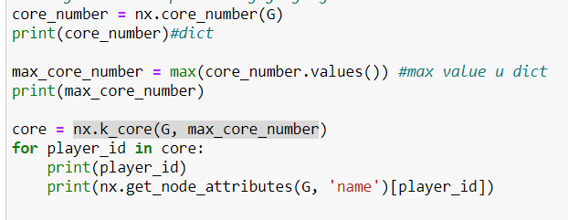

Слика 1 Код за израчунавање језгра мреже

К-торка је максималан подграф која садржи чворове степена к или већег. Core number чвора у графу је величина највеће к-торке која садржи тај чвор. Функција nx.k_core издваја подграф са максималном вредношћу core number параметра.

Језгра мреже су за све године величине 10 до 35 и већински садрже тенисере из првих 100, док свака од њих садржи тенисере првих десет тенисера.

1. Ко су тенисери који повезују различите групе у оквиру мреже?

Мостови (*bridge*) су гране у мрежи које повезују различите групе у оквиру мреже и њиховим уклањањем би настале две неповезане компоненте. Број бриџева у мрежи је 2018. – 122, 2019. – 115, 2020. – 115 и за агрегиране податке постоји 163 гране које представљају мост.

1. Колика је густина сваке од моделованих мрежа?

За израчунавање густине мрежа коришћена је функција библиотеке *NetworkX* и алат *Gephi*. Добијене су следеће вредности по годинама, прва бројка је добијена из *Gephi* алата, а друга помоћу *NetworkX*: 2018 – 0.028 / 0.028422651334345846, 2019 – 0.036 / 0.03599430872158145, 2020 – 0.022 / 0.022328951803168184 и агрегирано 0.032 / 0.03163392486200962.

1. У којој мери су мреже повезане и централизоване?

У наредној табели су дате вредности различитих врста централности по годинама и тенисер који је имао највећу вредност централности за дату годину. Вредност information_centrality није могла да се израчуна јер ниједна од мрежа није повезана.

Како су максималне вредности Betweenness centrality јако ниске, а вредности Closeness centrality високе за сваки од наведених тенисера, а Betweenness centrality су за те чворове јако ниске што говори да се тај чвор налази на великом броју путања у мрежи, близак је другима, али су и они међусобно блиски.

|  |  |  |  |
| --- | --- | --- | --- |
|  | Тип централности | Име и презиме | Вредност |
| 2018 | Degree centrality: | Fabio Fognini | 0.14593301435406697 |
| Closeness centrality: | Fabio Fognini | 0.38868304352899985 |
| Betweenness centrality: | Pablo Cuevas | 0.06984202008882848 |
| 2019 | Degree centrality: | Daniil Medvedev | 0.1652892561983471 |
| Closeness centrality: | Daniil Medvedev | 0.4317160826594789 |
| Betweenness centrality: | Pablo Cuevas | 0.056098124415660075 |
| 2020 | Degree centrality: | Andrey Rublev | 0.10755813953488372 |
| Closeness centrality: | Andrey Rublev | 0.37152979651162793 |
| Betweenness centrality: | Novak Djokovic | 0.032802146597679875 |
| Агрегирано | Degree centrality: | Karen Khachanov | 0.17758620689655172 |
| Closeness centrality: | Karen Khachanov | 0.4315643185963693 |
| Betweenness centrality: | Stefanos Tsitsipas | 0.06815305924680275 |

Табела 8 Максималне вредности централности тенисера по годинама

1. Које су просечне дистанце, а колики дијаметар у оквиру моделованих мрежа?

Просечне дистанце и дијаметар моделованих мрежа се могу пронаћи у оквру алата *Gephi* и дате су у следећој табели.

|  |  |  |
| --- | --- | --- |
|  | Параметар | Вредности |
| 2018 | Дистанца | 3.1371012285965936 |
| Дијаметар | 11 |
| 2019 | Дистанца | 3.045589369909987 |
| Дијаметар | 9 |
| 2020 | Дистанца | 3.1371012285965936 |
| Дијаметар | 11 |
| Агрегирано | Дистанца | 3.2336087527117874 |
| Дијаметар | 10 |

Табела 9 Вредности дистанце и дијаметра по годинама

1. Каква је дистрибуција чворова по степену и да ли прати неку закономерност? Како је степен чвора корелисан са рејтингом тенисера?

На следећим сликама су приказани графици дистрибуције чвора по тежинском степену чвора. Дистрибуција личи на *power-law (scale-free)* расподелу.

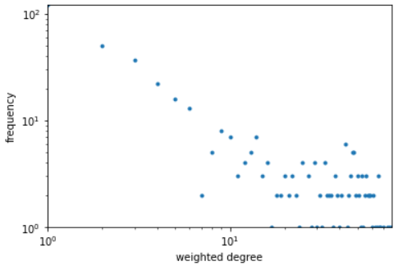 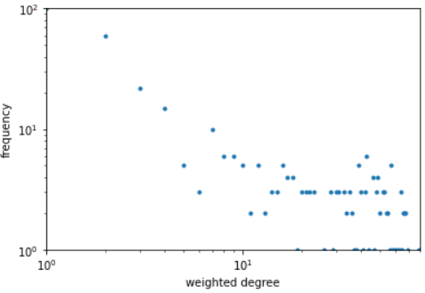

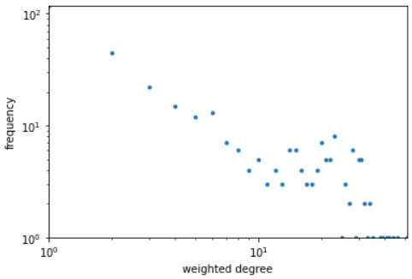 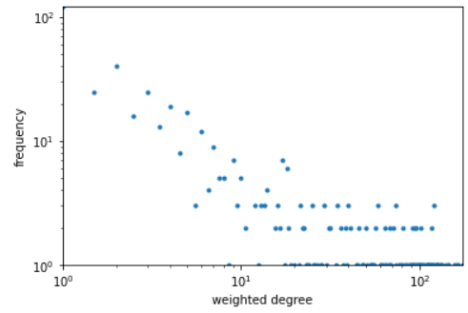

Слика 2 Дистрибуција чворова по степену за 2018., 2019., 2020. и агрегирано слева на десно

У наредној табели се налази група тенисера, са својим рангом и тежинским степеном чвора, по годинама. Примећује се да за већи степен чвора ранг има већу вредност, то јест тенисер је удаљенији на листи.

|  |  |  |  |
| --- | --- | --- | --- |
| Година | Тенисер | Ранг | Степен чвора |
| 2018 | Cheng Yu Yu | 883 | 1 |
| Mikhail Youzhny | 115 | 25 |
| Soon Woo Kwon | 235 | 2 |
| 2019 | Wishaya Trongcharoenchaikul | 625 | 1 |
| Gianluca Mager | 118 | 2 |
| Juan Martin del Potro | 122 | 13 |
| 2020 | Dusan Lajovic | 26 | 30 |
| Benjamin Bonzi | 165 | 4 |
| Gianluca Mager | 100 | 11 |
| Агрегирано | Kei Nishikori | 41 | 110.5 |
| Julius Tverijonas | 830 | 0.5 |
| Pablo Carreno Busta | 16 | 120.5 |

Табела 10 Корелација ранга и тежинског степена чвора

1. Да ли у мрежи постоје хабови и који су?
2. Да ли мрежа исказује особине малог света?
3. Какве су карактеристике его мрежа чланова Велике тројке? У којој мери се те карактеристике разликују?
4. Каква је позиција его чвора у свакој од его мрежа? Како су они структурно уграђени у мрежу?
5. Како су посматране его мреже уграђене у мрежу тенисера?
6. Анализирати мрежу добијену унификацијом его мрежа чланова Велике тројке. Који проценат чворова мреже свих тенисера учествује у њој? Спровести кластерисање овако добијене мреже на три кластера и на основу добијених резултата дати интерпретацију критеријума припадности кластерима.
7. Каква је дистрибуција броја тенисера у односу на број мечева који су одиграли?

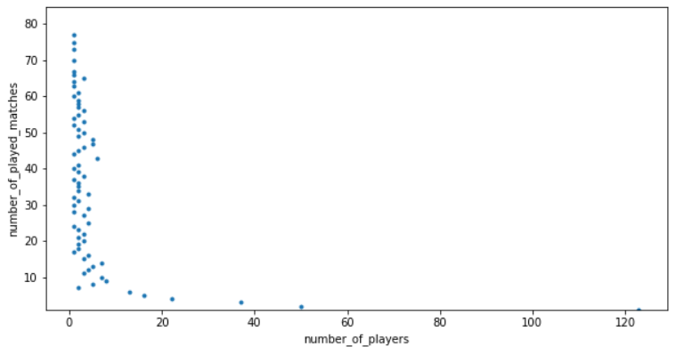 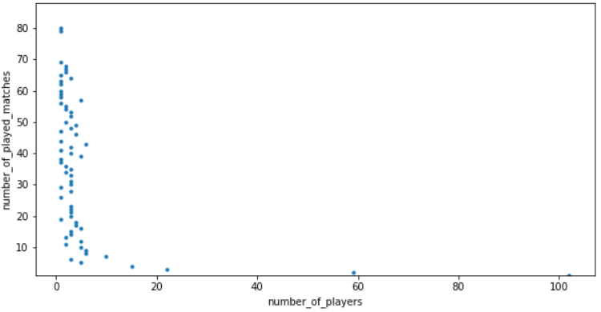 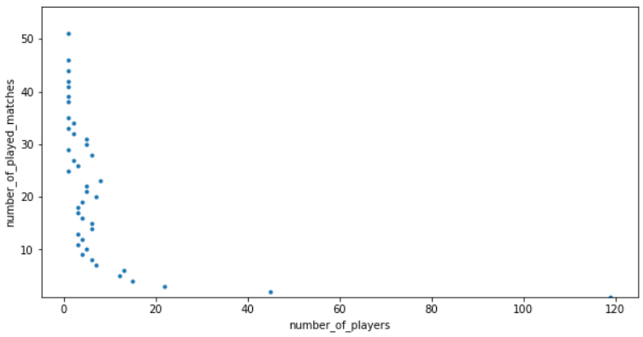 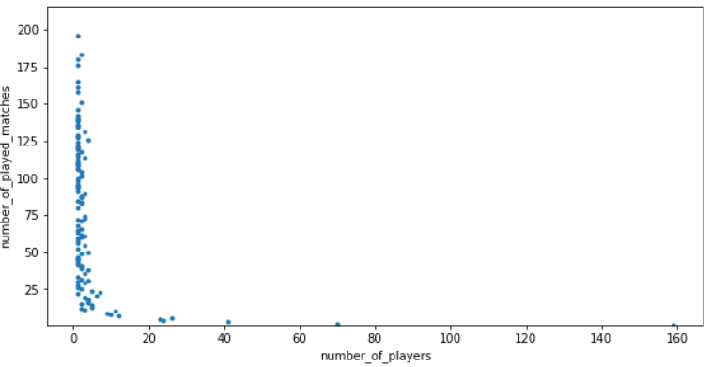

Слика 3 Дистрибуција броја тенисера у односу на број мечева 2018., 2019., 2020., агрегирано слева на десно

1. Каква је дистрибуција броја турнира у односу подлогу и годину одржавања?

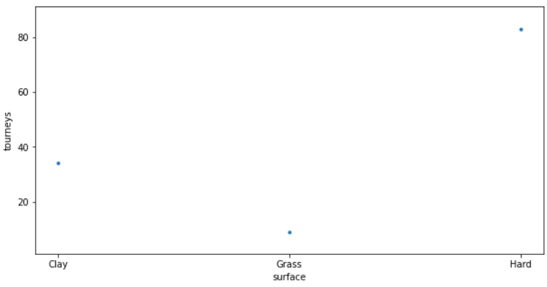

Слика 4 Дистрибуција чворова по броју турнира у односу на подлогу за 2018. годину

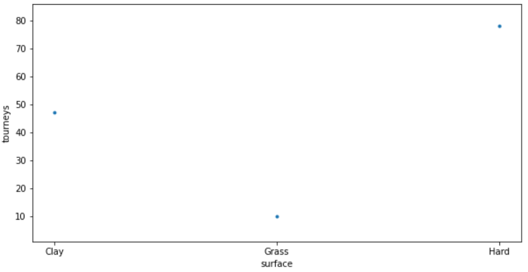 Слика 5 Дистрибуција чворова по броју турнира у односу на подлогу за 2019. годину

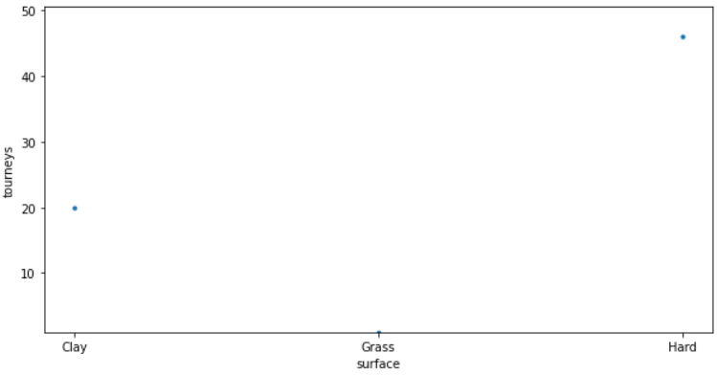

Слика 6 Дистрибуција чворова по броју турнира у односу на подлогу за 2019. годину

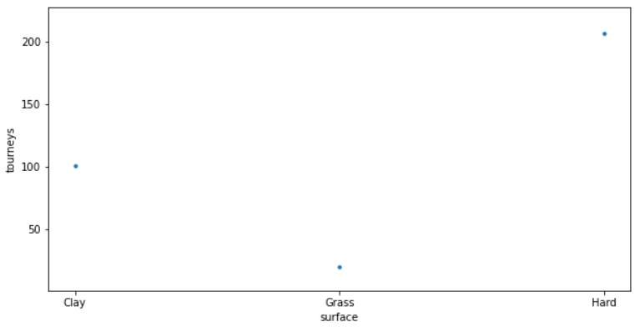

Слика 7 Дистрибуција чворова по броју турнира у односу на подлогу за агрегиране податке

1. Каква је дистрибуција броја мечева у односу подлогу и годину одржавања?

Литература

1. D. Gookin, *Word 2003 for Dummies*, For Dummies, 2003.
2. M. Kodialam, T. V. Lakshman, and S. Sengupta, "Traffic-Oblivious Routing for Guaranteed Bandwidth Performance," *Communications Magazine*, 45(4): 46-51, Apr. 2007.
3. M. Antić, A. Smiljanić, "Oblivious Routing Scheme Using Load Balancing Over Shortest Paths", *Proc. of IEEE International Conference on Communications*, 2008.
4. *Understanding Styles in Microsoft Word* [Online]. Available: <http://www.addbalance.com/usersguide/styles.htm> (09.02.2016.)
5. М. Гојгић, "Прописи из области метрологије," *Електропривреда*, 58(2): 84-93, Април-Јун 2006. (<http://www.eps.rs/Elektroprivreda/2-2006.pdf>, 09.02.2016.)

Списак скраћеница

CSV – *Comma Separated Values*

TCP - *Transmission Control Protocol*

Списак слика

Слика 3.3.1. Неправилан приказ графика 3

Слика 3.3.2. Правилан приказ графика 3

Слика 4.1.1. Одабирање стила текста у алату *MS Word 2003*. 3

Слика 4.1.2. Одабирање стила текста у алату *MS Word 2007*. 3

Слика 4.3.1. Хијерархија наслова текстуалних целина. 3

Слика А.1.1. Подешавање маргина на страници. 3

Слика А.2.1. Прозор са листом стилова текста. 3

Слика А.2.2. Прозор за подешавање параметара стила текста. 3

Слика А.2.3. Дефинисање стила Osnovni tekst. 3

Слика А.2.4. Параметри за параграф основног текста. 3

Слика А.2.5. Одабир језика стила. 3

Слика А.2.6. Подешавања за параметре фонта и параграфа за стил I nivo naslova – Poglavlje. 3

Слика А.2.7. Одабир типа нумерације поглавља. 3

Слика А.2.8. Подешавање изгледа нумерације. 3

Слика А.2.9. Подешавање фонта за нумерацију поглавља. 3

Слика А.2.10. Подешавања нумерације за наслов потпоглавља. 3

Слика А.2.11. Подешавања нумерације за наслов пододељка. 3

Слика А.5.1. Подешавање позиција за таб. 3

Слика А.6.1. Одабир типа нумерације за стил Nabrajanje (лево) и стил Numerisano nabrajanje (десно) 3

Слика А.6.2. Параметри за први ниво набрајања стила Nabrajanje 3

Слика А.6.3. Параметри за други ниво набрајања стила Nabrajanje 3

Слика А.6.4. Параметри за трећи ниво набрајања стила Nabrajanje 3

Слика А.6.5. Параметри за први ниво набрајања стила Numerisano nabrajanje 3

Слика А.6.6. Параметри за други ниво набрајања стила Numerisano nabrajanje 3

Слика А.6.7. Параметри за трећи ниво набрајања стила Numerisano nabrajanje 3

Слика А.7.1. Подешавања за садржај. 3

Слика А.8.1. Подешавање нумерације за списак литературе. 3

Слика А.10.1. Нумерација првог нивоа наслова у прилозима. 3

Слика А.10.2. Нумерација другог нивоа наслова у прилозима. 3

Слика А.10.3. Нумерација трећег нивоа наслова у прилозима. 3

Слика А.10.4. Нумерација четвртог нивоа наслова у прилозима. 3

Списак табела

Табела 3.3.1. Образац за изглед табеле 3

1. Подешавање стилова текста за *Word* 2003

У овом прилогу биће дато детаљно упутство како се стилови коришћени у овом документу могу дефинисати у алату *Microsoft Word 2003*.

* 1. Подешавање изгледа странице

Ширина маргина се подешава опцијом *File->Page Setup*. Вредности за горњу и доњу маргину треба подесити на 3 cm, а за бочне маргине на 2 cm, као на слици А.1.1. У секцији *Paper* подесити да је величина листа А4, а у секцији *Layout* поставити вредност *New page* за *Section start*.

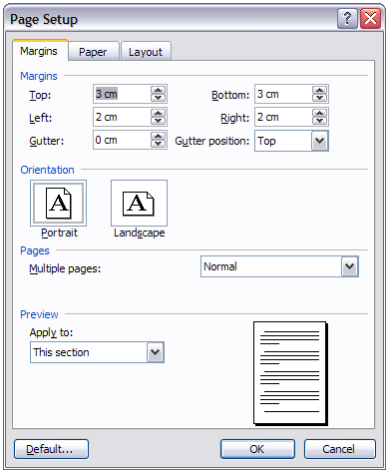

Слика А.1.1. Подешавање маргина на страници.

* 1. Форматирање основног текста и наслова хијерархијски уређених текстуалних целина

У *MS Word* се форматирање стилова текста одабиром опције *Format->Styles and Formatting*. Тиме се отвара прозор са десне стране екрана у коме је могуће подешавати изглед и величину фонта, размак између наслова и текста, поравнање параграфа, нумерацију и слично – слика А.2.1.



Слика А.2.1. Прозор са листом стилова текста.

Кликом левим тастером миша на стрелицу која се налази поред неког стила текста у листи отвара се падајући мени. Одабиром опције *Modify* у овом менију отвара се прозор за подешавање параметара тог стила текста – слика А.2.2.

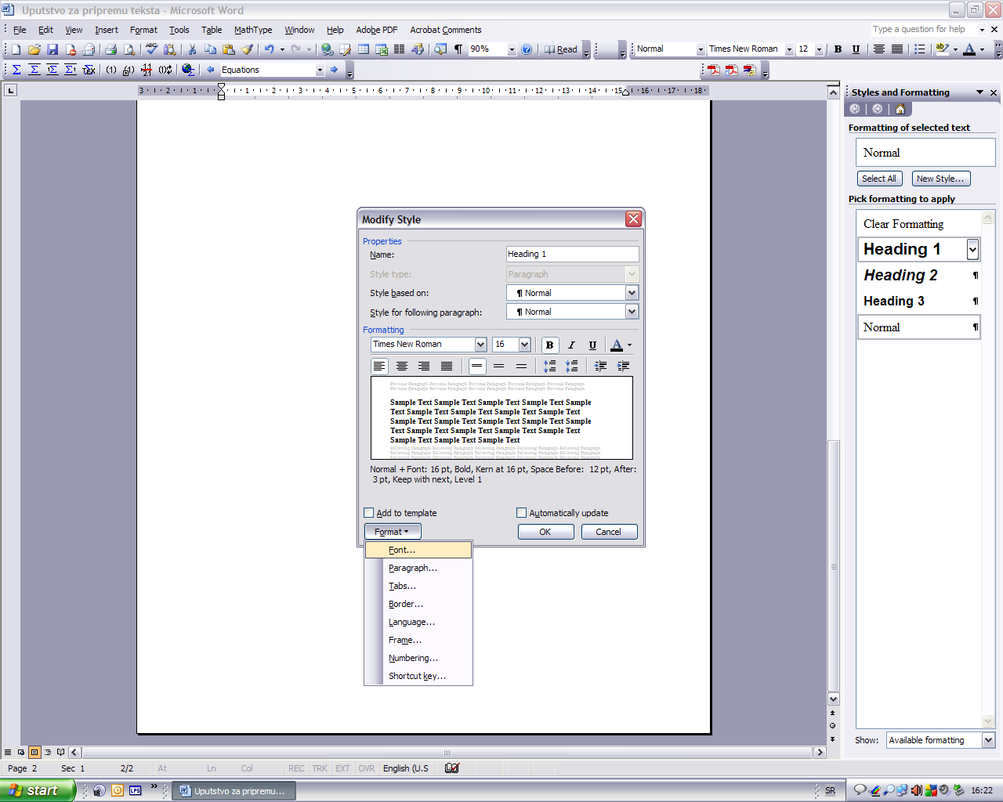

Слика А.2.2. Прозор за подешавање параметара стила текста.

У *MS Word* су почетни стилови дефинисани темплејтом *Normal.dot* и у почетку су на располагању стилови као на слици А.2.2. Они се могу мењати, како би се постигао жељени формат свих инстанци текста одређеног стила. Могуће је и дефинисати нове стилове, одабиром опције *New Style*, која се налази непосредно изнад листе стилова.

* + 1. Основни текст

За писање основног текста дефинисаћемо стил Osnovni tekst. Овај стил базиран је на стилу *Normal*, који је на располагању у оквиру *Normal.dot* темплејта. Подесити и стил наредног параграфа на Osnovni tekst, као на слици А.2.3 (подешавањем овог поља дефинише се који стил ће аутоматски бити примењен на нови параграф, након стискања тастера *Enter*).

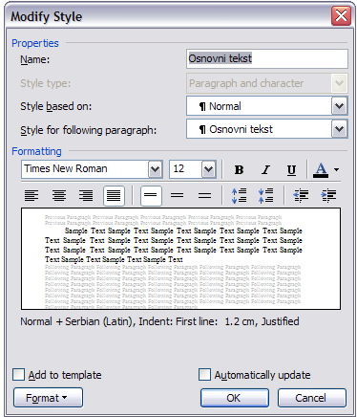

Слика А.2.3. Дефинисање стила Osnovni tekst.

Пошто је дефинисан нови стил, може се приступити подешавању његових параметара, одабиром опције *Format* у доњем левом углу прозора на слици А.2.3. Потребно је подесити следеће параметре:

* + - 1. Фонт

Основни тексттезе пише се фонтом *Times New Roman*, величине 12 pt.

* + - 1. Параграф

Параметрима за параграф дефинише се начин поравнавања текста у оквиру параграфа, евентуално увлачење прве линије параграфа, као и размаци испод и изнад параграфа текста форматираног датим стилом. За параграф стила Osnovni tekst неопходно је подесити следеће параметре:

*General*: *Alignment*: Justified, *Outline level*: Body text

*Indentation: Left:* 0 cm, *Right:* 0 cm, *Special:* First line, *By*: 1.2 cm

*Spacing: Before:* 0 pt, *After:* 0 pt, *Line spacing:* Single

На слици А.2.4. дат је пример прозора у коме се подешавају параметри за параграф. Параметри су подешени за случај стила Osnovni tekst.

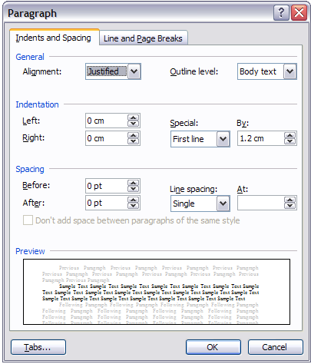

Слика А.2.4. Параметри за параграф основног текста.

* + - 1. Језик

Међу понуђеним језицима одабрати *Serbian(Latin)* или *Serbian(Latin, Serbia)*. Тиме ће се спречити да *MS Word* аутоматски проверавајући спелинг (а очекујући енглески, као што је подешено у *Normal.dot* темплејту) означи све српске речи као некоректно написане.

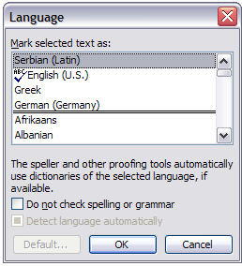

Слика А.2.5. Одабир језика стила.

* + 1. Наслов поглавља

Наслов поглавља пише се стилом I nivo naslova – Poglavlje. Овај стил заснован је на стилу *Heading 1* који је на располагању у оквиру *Normal.dot*. Пасус који следи после наслова поглавља треба да је писан стилом Osnovni tekst.

* + - 1. Фонт

Наслов поглавља пише се **масним словима**,фонтом *Times New Roman*, величине 20 pt, са укљученим ефектима *small caps* и *shadow.*

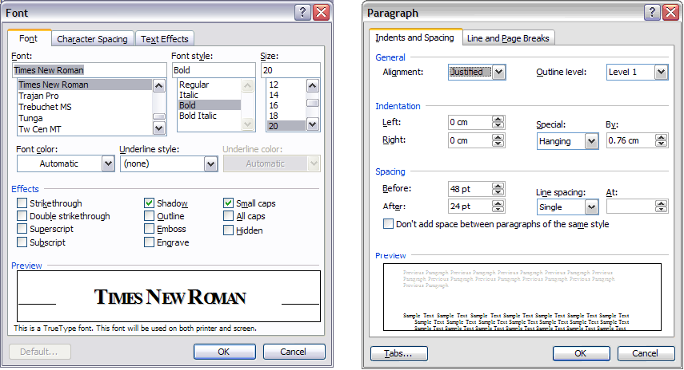

Слика А.2.6. Подешавања за параметре фонта и параграфа за стил I nivo naslova – Poglavlje.

* + - 1. Параграф

*General*: *Alignment*: Justified, *Outline level*: Level 1

*Indentation*: *Left*: 0 cm, *Right*: 0 cm, *Special*: Hanging, *By*: 0.76 cm

*Spacing*: *Before*: 48 pt, *After*: 24 pt, *Line spacing*: Single

* + - 1. Нумерација

У оквиру поља *Outline Numbered* одабрати нумерацију као на слици А.2.7. Затим кликом на поље *Customize* отворити прозор за подешавање начина нумерације.

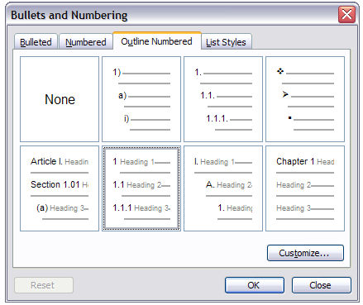

Слика А.2.7. Одабир типа нумерације поглавља.

Подесити следеће:

*Number format*: 1. (додати тачку после броја)

*Number position*: Left, *Alligned at*: 0 cm

*Text position*: *Tab space after*: 0.76 cm, *Indent at*: 0.76 cm.

Кликом на поље *Font* отвара се прозор за подешавање фонта. Одабрати *Times New Roman*, величина фонта 28 pt, са ефектом *shadow*, као на слици А.2.9.

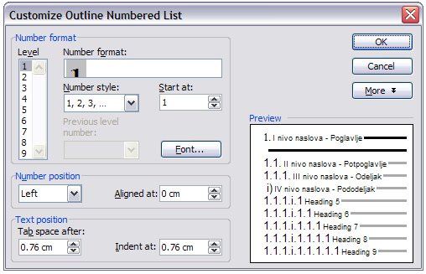

Слика А.2.8. Подешавање изгледа нумерације.

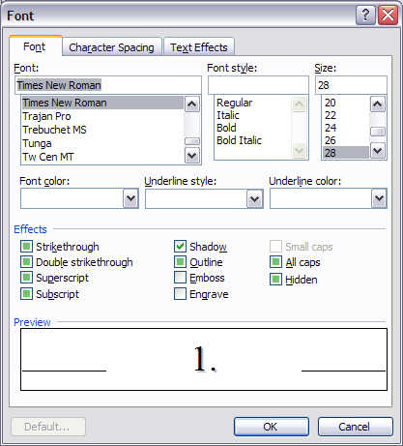

Слика А.2.9. Подешавање фонта за нумерацију поглавља.

* + - 1. Језик

Језик и у овом случају подесити на *Serbian(Latin)* или *Serbian(Latin, Serbia)*.

* + 1. Наслов потпоглавља

Наслов потпоглавља пише се стилом II nivo naslova – Potpoglavlje. Овај стил заснован је на стилу *Heading 2*, а у параграфу после њега треба да се користи стил Osnovni tekst.

* + - 1. Фонт

Наслов потпоглавља пише се **масним словима**,фонтом *Times New Roman*, величине 14 pt.

* + - 1. Параграф

*General*: *Alignment*: Justified, *Outline level*: Level 2

*Indentation*: *Left*: 0 cm, *Right*: 0 cm, *Special*: Hanging, *By*: 1 cm

*Spacing*: *Before*: 12 pt, *After*: 8 pt, *Line spacing*: Single

* + - 1. Нумерација

Уколико се ручно врши подешавање, неопходно је додати тачку након броја 1.1. у пољу *Number Format* и подесити следеће параметре:

*Text position*: *Tab space after*: 1 cm, *Indent at*: 1 cm.

Остали параметри ће бити подешени на основу подешавања за наслов поглавља.

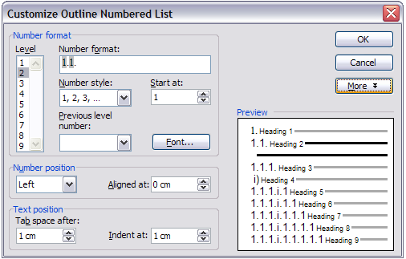

Слика А.2.10. Подешавања нумерације за наслов потпоглавља.

* + - 1. Језик

Подразумевани језик и у овом случају подесити на *Serbian(Latin)* или *Serbian(Latin, Serbia)*.

* + 1. Наслов одељка

Наслов одељка пише се стилом III nivo naslova – Odeljak. Овај стил заснован је на стилу *Heading 3*, а у параграфу после њега треба да се користи стил Osnovni tekst.

* + - 1. Фонт

Наслов одељка пише се **масним словима**, *курзив*фонтом *Times New Roman*, величине 12 pt.

* + - 1. Параграф

*General*: *Alignment*: Justified, *Outline level*: Level 3

*Indentation*: *Left*: 0 cm, *Right*: 0 cm, *Special*: Hanging, *By*: 1.27 cm

*Spacing*: *Befor*e: 12 pt, *After*: 6 pt, *Line spacing*: Single

* + - 1. Нумерација

Додати тачку у пољу *Number Format* после броја 1.1.1. Поставити параметре

*Text position:* *Tab space after:* 1.27 cm, *Indent at:* 1.27 cm.

* + - 1. Језик

Подразумевани језик и у овом случају подесити на *Serbian(Latin)* или *Serbian(Latin, Serbia)*.

* + 1. Наслов пододељка

Наслов пододељка пише се стилом IV nivo naslova – Pododeljak. Овај стил заснован је на стилу *Heading 4*, а у параграфу после њега треба да се користи стил Osnovni tekst.

* + - 1. Фонт

Наслов одељка пише се *курзив* фонтом *Times New Roman*, величине 12 pt.

* + - 1. Параграф

General: Alignment: Justified, Outline level: Level 4

Indentation: Left: 0.5 cm, Right: 0 cm, Special: Hanging, By: 0.7 cm

Spacing: Before: 3 pt, After: 3 pt, Line spacing: Single

* + - 1. Нумерација

*Number format*: *Number format*: i), *Number style*: i, ii, iii, ... *Start at*: i

*Number position*: Left, *Aligned at*: 0.5 cm

*Text position*: *Tab space after*: 1.2 cm, *Indent at*: 1.2 cm.

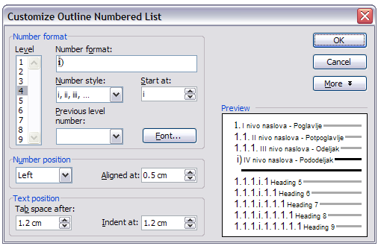

Слика А.2.11. Подешавања нумерације за наслов пододељка.

* + - 1. Језик

Подразумевани језик и у овом случају подесити на *Serbian(Latin)* или *Serbian(Latin, Serbia)*.

* 1. Слике
     1. Позиционирање слике

Слике треба да буду центриране на страници. Размак изнад и испод слике треба да износи 8 pt. За правилно позиционирање слике и прављење одговарајућег размака користи се стил Slike/Tabele. Овај стил заснован је на претходно дефинисаном стилу Osnovni tekst, за следећи параграф користи се стил Osnovni tekst, а неопходно је подесити следеће параметре за параграф:

General: Alignment: Centered, Outline level: Body text

Indentation: Left: 0 cm, Right: 0 cm, Special: (none)

Spacing: Before: 8 pt, After: 8 pt, Line spacing: Single

* + 1. Назив и нумерација слике

Редни број и назив слике пишу се стилом Oznaka slike. Овај стил заснован је на стилу *Caption* из *Normal.dot*. Следећи параграф треба да је писан стилом Osnovni tekst. Потребно је подесити следеће параметре:

* + - 1. Фонт

Подесити фонт на величину 10 pt, **bold**.

* + - 1. Параграф

*General: Alignment:* Centered*, Outline level:* Body text

*Indentation: Left:* 0 cm, *Right:* 0 cm, *Special:* (none)

*Spacing: Before:* 6 pt, *After:* 8 pt, *Line spacing:* Single

* + - 1. Језик

Подразумевани језик је као и до сада *Serbian(Latin)* или *Serbian(Latin, Serbia)*.

* 1. Табеле
     1. Позиционирање и изглед табеле

Табеле треба центрирати на страници, и не смеју да прелазе ширину текста. Користити стил Slike/Tabele.

* + 1. Назив и нумерација табеле

Редни број и назив табеле пишу стилом Oznaka tabele. Овај стил заснован је на стилу *Caption* из *Normal.dot*. Следећи параграф треба да је писан стилом Osnovni tekst.

* + - 1. Фонт

Подесити фонт на величину 10 pt, **bold**.

* + - 1. Параграф

*General: Alignment:* Centered*, Outline level:* Body text

*Indentation: Left:* 0 cm, *Right:* 0 cm, *Special:* (none)

*Spacing: Before:* 8 pt, *After:* 6 pt, *Line spacing:* Single

* 1. Једначине

Једначине се пишу стилом Jednacine, заснованим на стилу *Normal* из *Normal.dot*. Подесити следеће параметре:

* + - 1. Параграф

*General: Alignment:* Centered*, Outline level:* Body text

*Indentation: Left:* 0 cm, *Right:* 0 cm, *Special:* (none)

*Spacing: Before:* 3 pt, *After:* 3 pt, *Line spacing:* Single

* + - 1. Таб

Додати зауставне позиције за таб на 8.5 cm и 17 cm. У почетку нема дефинисаних позиција. У поље у коме је на слици А.5.1. лево маркирана вредност 8.5 cm уписати вредност зауставне позиције. За зауставну позицију на 8.5 cm подесити остале параметре као на слици лево (*Alignment*: Center, *Leader*: None), а затим одабрати опцију *Set*. За зауставну позицију на 17 cm подесити остале параметре као на слици А.5.1. десно (*Allignment*: Right, *Leader*: None). Затим одабрати опцију *Set*.

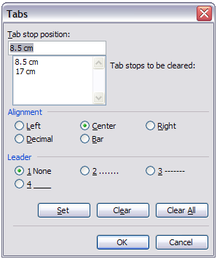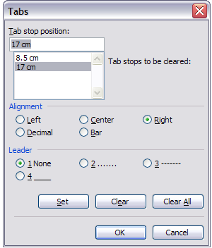

Слика А.5.1. Подешавање позиција за таб.

* 1. Набрајање

За набрајање се користе стилови Nabrajanje и Numerisano nabrajanje, заснованим на претходно дефинисаном стилу Osnovni tekst. Следећи параграф треба да је писан стилом Osnovni tekst. Подесити следеће параметре:

* + - 1. Параграф

*General*: *Alignment*: Justified, *Outline level*: Body text

*Indentation: Left:* 1.2 cm, *Right:* 0 cm, *Special:* Hanging, *By*: 0.6 cm

*Spacing: Before:* 1 pt, *After:* 1 pt, *Line spacing:* Single

* + - 1. Нумерација

У оквиру сваког од понуђених стилова дефинисана су по три нивоа набрајања.

За стил Nabrajanje потребно је одабрати опцију *Outline numbered*, као на слици А.6.1. лево, а за стил Numerisano nabrajanje као на слици А.6.1. десно. Затим треба подесити параметре за различите нивое набрајања према упутству које следи.

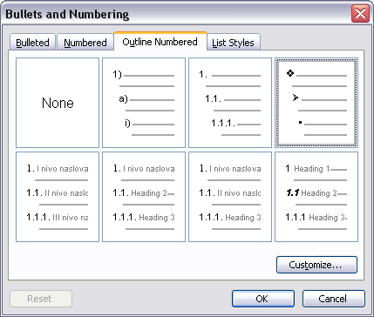 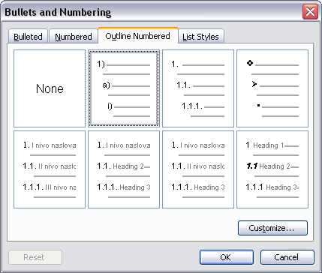

Слика А.6.1. Одабир типа нумерације за стил Nabrajanje (лево) и стил Numerisano nabrajanje (десно)

За стил Nabrajanje параметри су следећи:

* Први ниво набрајања – слика А.6.2:

*Number format*: *Number format*: •, *Number style*: Bullet •

*Bullet position*: *Aligned at*: 1.2 cm

*Text position*: *Tab space after*: 1.8 cm, *Indent at*: 1.8 cm.

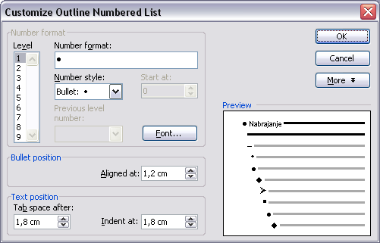

Слика А.6.2. Параметри за први ниво набрајања стила Nabrajanje

* Други ниво набрајања – слика А.6.3:

*Number format*: *Number format*: – , *Number style*: Bullet –

*Bullet position*: *Aligned at*: 1.8 cm

*Text position*: *Tab space after*: 2.4 cm, *Indent at*: 2.4 cm.

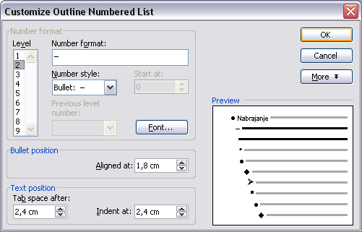

Слика А.6.3. Параметри за други ниво набрајања стила Nabrajanje

* Трећи ниво набрајања – слика А.6.4:

*Number format*: *Number format*: ♦ , *Number style*: Bullet ♦

*Bullet position*: *Aligned at*: 2.4 cm

*Text position*: *Tab space after*: 3 cm, *Indent at*: 3 cm.

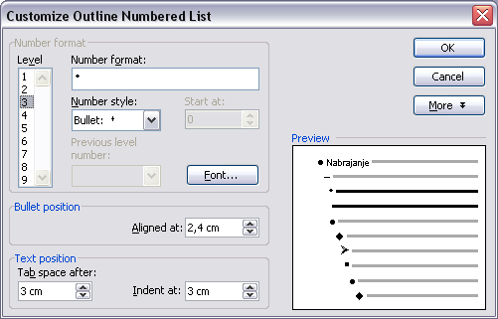

Слика А.6.4. Параметри за трећи ниво набрајања стила Nabrajanje

За стил Numerisano nabrajanje параметри су:

1. Први ниво набрајања – слика А.6.5:

*Number format*: *Number format*: 1), *Number style*: 1,2,3,...

*Number position*: Left, *Aligned at*: 1.2 cm

*Text position*: *Tab space after*: 1.8 cm, *Indent at*: 1.8 cm.

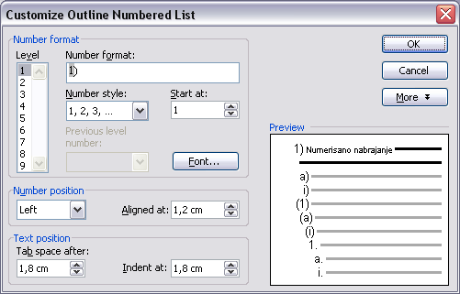

Слика А.6.5. Параметри за први ниво набрајања стила Numerisano nabrajanje

1. Други ниво набрајања – слика А.6.6:

*Number format*: *Number format*: a), *Number style*: a,b,c,...

*Number position*: Left, *Aligned at*: 1.8 cm

*Text position*: *Tab space after*: 2.4 cm, *Indent at*: 2.4 cm.

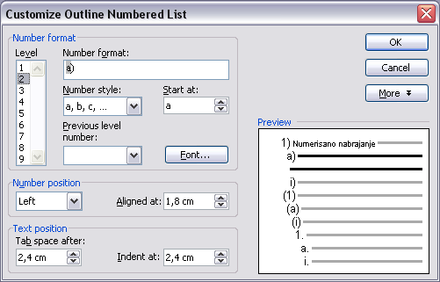

Слика А.6.6. Параметри за други ниво набрајања стила Numerisano nabrajanje

1. Трећи ниво набрајања – слика А.6.7:

*Number format*: *Number format*: i), *Number style*: i,ii,iii,...

*Number position*: Left, *Aligned at*: 2.4 cm

*Text position*: *Tab space after*: 3 cm, *Indent at*: 3 cm.

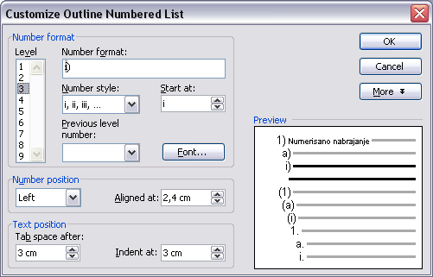

Слика А.6.7. Параметри за трећи ниво набрајања стила Numerisano nabrajanje

* 1. Садржај

Садржај се убацује одабиром опције *Insert->Reference->Index and Tables*. У прозору који се на овај начин отвори одабрати секцију *Table of Contents*, као на слици А.7.1.

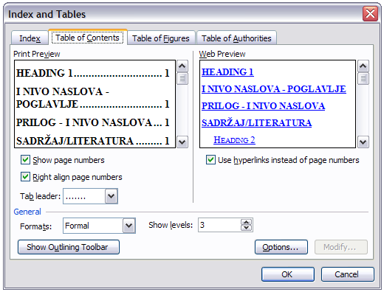

Слика А.7.1. Подешавања за садржај.

У оквиру ове секције подешава се број нивоа наслова који се појављују у садржају. Такође, са листе понуђених формата садржаја може се одабрати и формат садржаја који ће се користити. Одабрати формат *Formal* и подесити број нивоа који се појављују у садржају на три:

*Formats*: Formal, *Show Levels*: 3

Одабиром опције *Table of Figures* која се може видети на слици А.7.1 се може аутоматски креирати листа слика, односно табела. У *Options* подешавањима је потребно изабрати стил Oznaka slike за листу слика, односно Oznaka tabele за листу табела.

* 1. Списак литературе

Списак литературе форматира се стилом Referenca. Овај стил заснован је на стилу Основни текст, параграф који следи треба да је такође форматиран стилом Referenca. Остала подешавања су следећа:

* + - 1. Параграф

*General*: *Alignment*: Justified, *Outline level*: Body text

*Indentation*: *Left*: 0.63 cm, *Right*: 0 cm, *Special*: Hanging, *By*: 0.63 cm

*Spacing*: *Before*: 0 pt, *After*: 0 pt, *Line spacing*: Single

* + - 1. Нумерација

У оквиру опције *Numbered* одабрати нумерацију као на слици А.8.1. лево (1, 2, 3) и кликнути на *Customize*. У прозору који се отвори додати угласту заграду око броја 1 у пољу *Number format*, као на слици А.8.1. десно. Остале параметре подесити на следеће вредности:

*Number position*: Left, *Aligned at*: 0.63 cm.

*Text position*: *Tab space after*: 1.27 cm, *Indent at*: 1.27 cm.

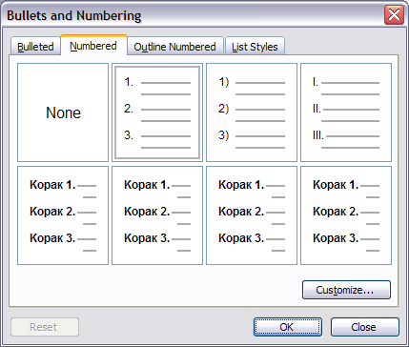 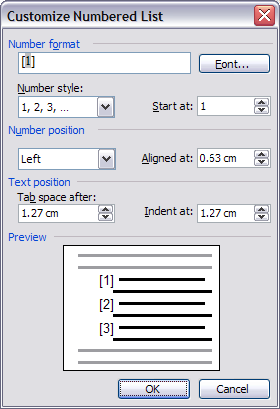

Слика А.8.1. Подешавање нумерације за списак литературе.

* 1. Форматирање наслова за садржај, списак литературе (скраћеница, слика, табела)

За наслов садржаја, списка литературе, списка скраћеница, списка слика и списка табела користи се стил Sadrzaj/Literatura. Овај стил заснован је на претходно дефинисаном стилу I nivo naslova – Poglavlje, а после наслова следи параграф писан стилом Osnovni tekst. Треба променити вредности параметара за параграф и нумерацију у односу на стил I nivo naslova – Poglavlje на следеће вредности:

* + - 1. Параграф

*General*: *Alignment*: Justified, *Outline level*: Level 1

*Indentation*: *Left*: 0 cm, *Right*: 0 cm, *Special*: (none)

*Spacing*: *Before*: 48 pt, *After*: 24 pt, *Line spacing*: Single

* + - 1. Нумерација

У пољу *Outline Numbered* у прозору на слици А.2.7. одабрати опцију *None*, односно укинути нумерацију.

* 1. Наслови хијерархијски уређених целина у прилозима централном тексту тезе
     1. Први ниво наслова у прилозима

Прилози централном тексту тезе имају истру структуру као и поглавља тезе, једино је први ниво наслова у овом случају обележен словима. Стога је прво потребно дефинисати стил Prilog – I nivo naslova, на основу стила *Heading 1* и са потпуно истим подешавањима као што су она за стил I nivo naslova – Poglavlje, осим када је нумерација у питању. Код нумерације уместо броја 1 у поље *Number format* треба унети слово А и тачку иза њега, као на слици А.10.1.

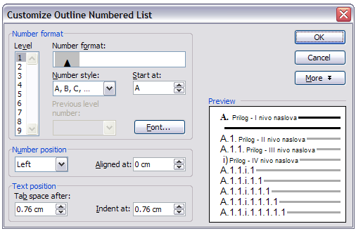

Слика А.10.1. Нумерација првог нивоа наслова у прилозима.

* + 1. Други ниво наслова у прилозима

За други ниво наслова у прилозима дефинише се стил Prilog – II nivo naslova. Овај стил заснован је на стилу Prilog – I nivo naslova. Ово је јако битно, јер у супротном може доћи до проблема у нумерацији потпоглавља и одељака у прилозима. Сва остала подешавања су у овом случају као за стил II nivo naslova – Potpoglavlje, осим нумерације која има формат са слике А.10.2, где је у поље *Number format* уписано А.1.

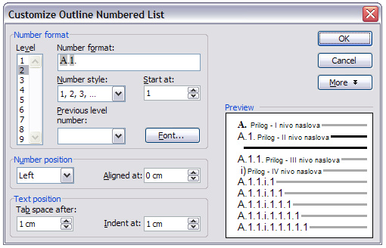

Слика А.10.2. Нумерација другог нивоа наслова у прилозима.

* + 1. Трећи ниво наслова у прилозима

За трећи ниво наслова у прилозима дефинише се стил Prilog – III nivo naslova. Овај стил заснован је на стилу Prilog – II nivo naslova. Сва остала подешавања су у овом случају као за стил III nivo naslova – Odeljak, осим нумерације која има формат са слике А.10.3, где је у поље *Number format* уписано А.1.1.

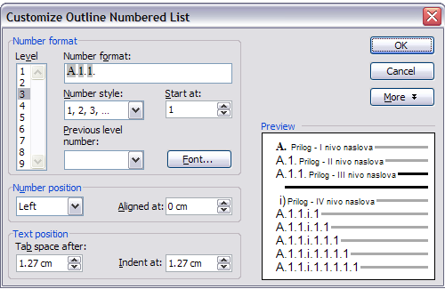.

Слика А.10.3. Нумерација трећег нивоа наслова у прилозима.

* + 1. Четврти ниво наслова у прилозима

За четврти ниво наслова у прилозима дефинише се стил Prilog – IV nivo naslova. Овај стил заснован је на стилу Prilog – III nivo naslova. Сва остала подешавања су у овом случају као за стил IV nivo naslova – Pododeljak, укључујући и нумерацију која има формат са слике А.10.4.

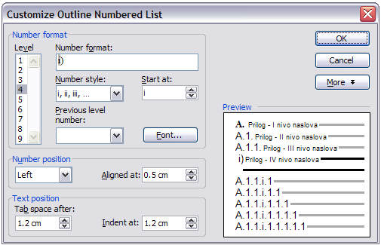

Слика А.10.4. Нумерација четвртог нивоа наслова у прилозима.